

**专业实习**

**公交随车调查报告**

|  |
| --- |
| 成员1：刘欣豪 2020112921 |
| 成员2：王晨 2020112936 |

**一、调查背景及意义**

**二、所选线路情况**

**三、调查方法**

两名调查员分别坐在公交车前门和后门容易观测乘客上下的位置。将识别信息（指表头处信息）填入现场记录表之后，在公交车一个单程开始时，一名数上车人数和进站时间；另一名数下车人数和离站时间；最后将两人记录汇总。

在每个公交站点，调查员记录下列信息，直到公交车完成该单程运行为止。

(1)公共汽车到站时间、(2)公共汽车离站时间、(3)该公共汽车站的位置：应在调查开始之前填入现场记录表、(4)上车乘客数、(5)下车乘客数

**二、数据分析**

此次调查于10：26到11：17调查了P04A线路，P04A站点基本情况如下：

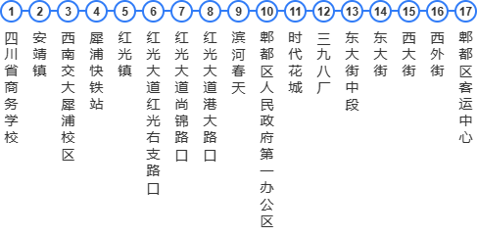

图1：P04A站点

数据分析如下：

**1、线路长度**

P04A线路的测量总长**20.2km**

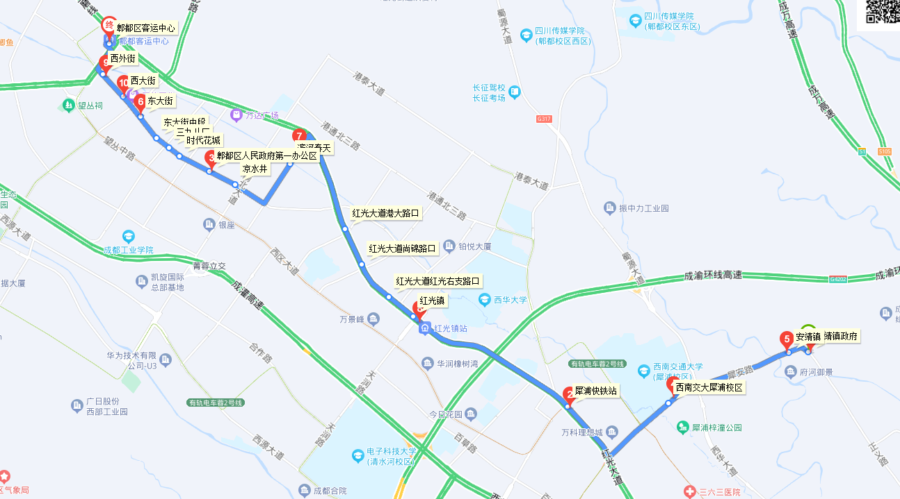

图2 :P04A路走向图

**2、平均运行速度**

经调查线路长度为20.2km、运行时间为51min



**3、站点个数** ：18个

**4、平均站间距离**  线路长度/（站点个数-1）



**5、最大客流集散点（**每个站点上车人数加下车人数之和最大的站点）

经统计，每个站点上车人数加下车人数之和如表1：

|  |  |  |  |
| --- | --- | --- | --- |
| 站点位置 | 顾客 | | |
| 上车 | 下车 | 客流量 |
| 四川省商务学校 | 3 | 0 | 3 |
| 安靖镇 | 5 | 0 | 8 |
| 西南交大犀浦校区 | 2 | 0 | 10 |
| 犀浦快铁站 | 0 | 2 | 8 |
| 红光镇 | 0 | 1 | 7 |
| 红光大道红光右支路口 | 1 | 0 | 8 |
| 红光大道尚锦路口 | 0 | 1 | 7 |
| 红光大道港大路口 | 0 | 0 | 7 |
| 滨河春天 | 0 | 1 | 6 |
| 凉水井 | 1 | 0 | 7 |
| 郫都区人民政府第一办公区 | 0 | 0 | 7 |
| 时代花城 | 0 | 0 | 7 |
| 三九八厂 | 0 | 0 | 7 |
| 东大街中段 | 0 | 0 | 7 |
| 东大街 | 0 | 0 | 7 |
| 西大街 | 0 | 1 | 6 |
| 西外街 | 0 | 0 | 6 |
| 郫都区客运中心 | 0 | 6 | 0 |

表1：上行路线上下车统计

最大客流集散点为**安靖镇**。

**6、断面流量图**（用excel计算画图）

图3 :P04A路断面流量图

**7、线路非直线系数**（线路长度与起、终点间空间直线距离之比）

经测量起、终点间空间直线距离14.2km。

即：



**8、线路最高断面满载率**（实际断面客流值与线路断面最大客流容量之比）

该客车型号为蜀都客车10C系列CDK6102CA1R，除司机座位外共32座位，额定载客为83人。



**9、线路断面客流不均衡系数（**该线路最大客流断面的客流量与线路平均断面客流量的比值）

该线路平均断面客流量为5.59



**10、心得体会（总结）**

**王晨：**在这次实践课程中，我们小组负责调查了P04A公交路线。P04A公交路线是一条从四川省商务学校到郫都区客运中心的公交路线，全程20.2公里，共18有个站点。我们采用人工观测法，在接近正午时，对每个站点的公交车到站时间、离站时间、乘客上下车人数等数据进行了记录。我们的目的是了解P04A公交路线的运行效率与利用率。调查时间正值中午，天气炎热，因此在做这个时间段乘坐公交车的旅客并不是很多，旅客年龄老幼不一。在本次调查过程中，我深刻地感受到，地铁相比于公交车是一种更舒适、更快捷的交通工具。

通过这次调查，我们发现P04A公交路线在中午时段的运行效率较低，乘客满意度较低，主要原因是公交车班次不够密集，车内未打开空调，乘坐舒适度较低等。我们建议打开空调，减少不必要的客运站点等。同时，我们也认识到了公交利用调查的重要性和意义，它可以为公交规划和管理提供数据支持和改进建议，也可以为我们提供学习和锻炼的机会。

**刘欣豪**：交通数据的获取已经基本进入智能化时代，GPS数据、cv处理过后得到的数据、通过IC卡自动采集到的公交车上乘客数据，极其高效的供给交通研究者、管理者较为准确的信息。似乎已经很久没有接触到过朴质的人工调查。而此次的任务正是去做一次传统的随车调查，当我久违的坐上公交车，我的思绪似乎又回到我的初中时代，一个n线小城市，没有快速的地铁，只需3元就能通过城际公交奔赴距家三十多公里的初中，也是大概1个小时的车程。听着公交车的轰鸣，记录着乘客的上下，是吧，还是那种感觉。我想这也是公交最朴实又最真挚的影响，搭载着人们的悲欢、理想，轰鸣地走向未来，去往大家要去的地方。

说回此次调查学习经历，更加熟悉了公交线路评价的指标与特征，同时由于调查时间为非高峰期，乘坐公交车的人数较少且相对年龄较大，此特征也呼应了当下公交对地铁的补充作用。

**三、附件**

1、公交随车调查照片记录

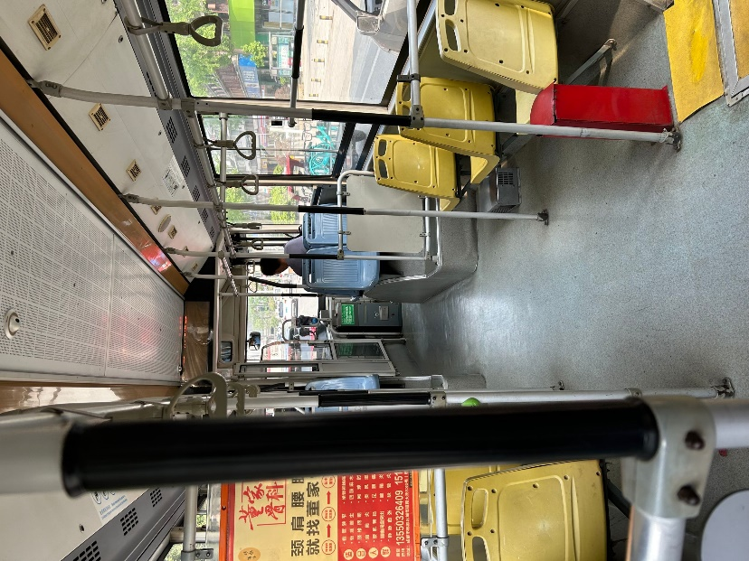 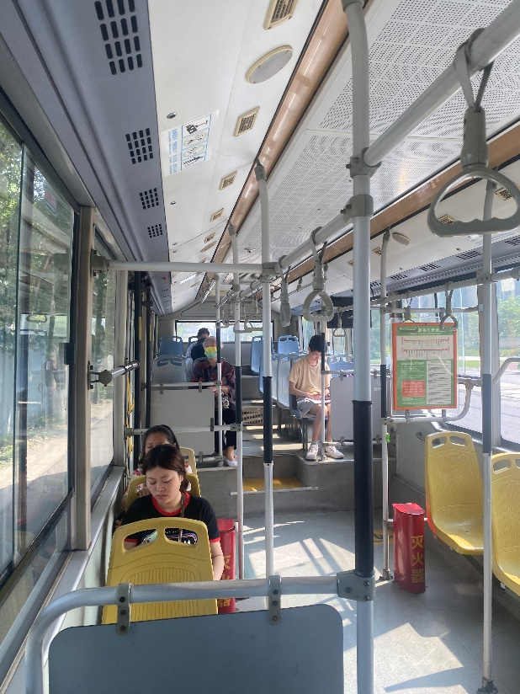

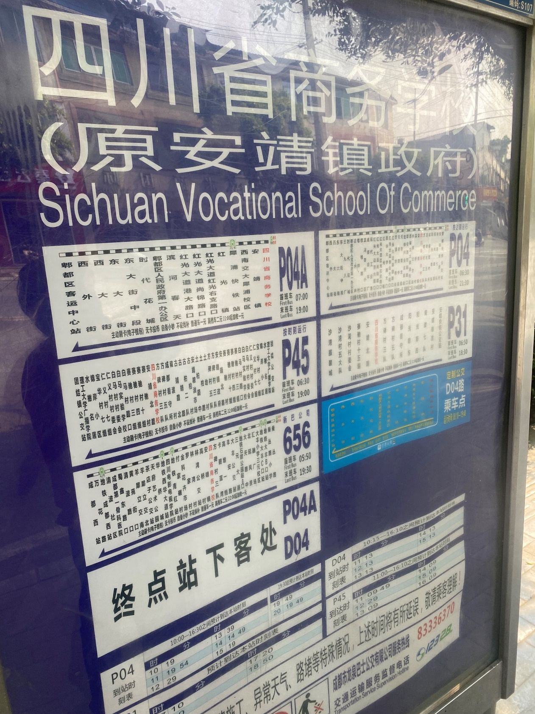

2、随车记录原表格